Võ Minh Thịnh
MSSV: 22280087
22KDL
Bài tập thực hành AI tuần 3

Nội dung thực hành:
- Cài đặt lại thuật toán Greedy – Best – First – Search để tìm đường đi từ Arad tới Hirsova như hình với h(n) được xác định như sau:
- Cài đặt thuật toán A* để tìm đường đi ngắn nhất từ Arad tới Hirsova như hình với hàm h(n) được xác định như trong bài tập 1 và g(n) là khoảng cách giữa 2 thành phố.

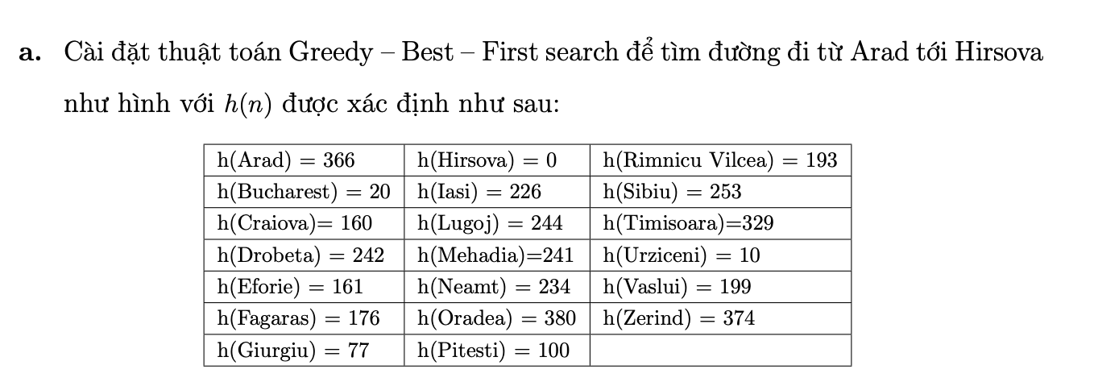
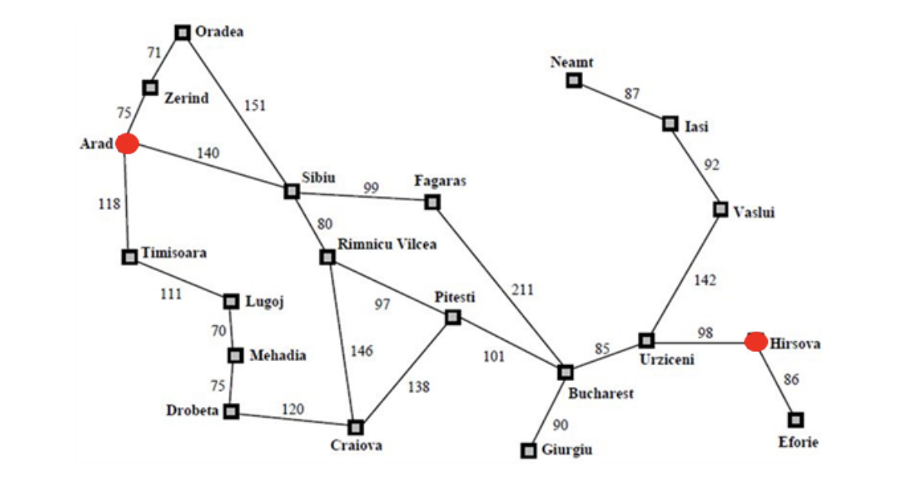1. Greedy – Best – First – Search
Bắt đầu từ Arad, h(Arad) = 366
Các nút kề: Sibiu (140), Zerind (75), Timisoara (118)
Hàng đợi ưu tiên: [(Sibiu, 253)*, (Timisora, 329), (Arad, 366), (Zerind, 374)] => Chọn Sibiu
Từ Sibiu, h(Sibiu) = 253
Các nút kề: Arad(quay lại), Fagaras (99), Rimnicu Vilcea (80), Oradea (151)
Hàng đợi ưu tiên: [(Fagaras, 176)*, (Rimnicu Vilcea, 193), (Arad, 366), (Orade, 380)] => Chọn Fagaras
Từ Fagaras, h(Fagaras) = 176
Các nút kề: Sibiu(quay lại), Bucharet(211)
Hàng đợi ưu tiên [ (Bucharest, 20), (Sibiu, 253)] => Chọn Bucharest
Từ Bucharest, h(Bucharest) = 20
Các nút kề: Fagaras(quay lại), Giurgiu(90), Pitesti (101), Urziceni (85)
Hàng đợi ưu tiên [(Urziceni, 10), (Giurgiu, 77), (Fagaras, 176)] => Chọn Urziceni
Từ Urziceni, h(Urziceni) = 10
Các nút kề: Bucharest(quay lại), Vaslui(142), Hirsova(98)
Hàng đợi ưu tiên: [(Hirsova, 0), (Vaslui, 199), (Bucharest, 20)] => Chọn Hirsova (đích)
Vậy đường đi từ Arad đến Hirsova theo thuật toán Greedy Best-First Search là:
Arad → Sibiu → Fagaras → Bucharest → Urziceni → Hirsova

2. Chạy tiếp thuật toán A* từ Bucharest

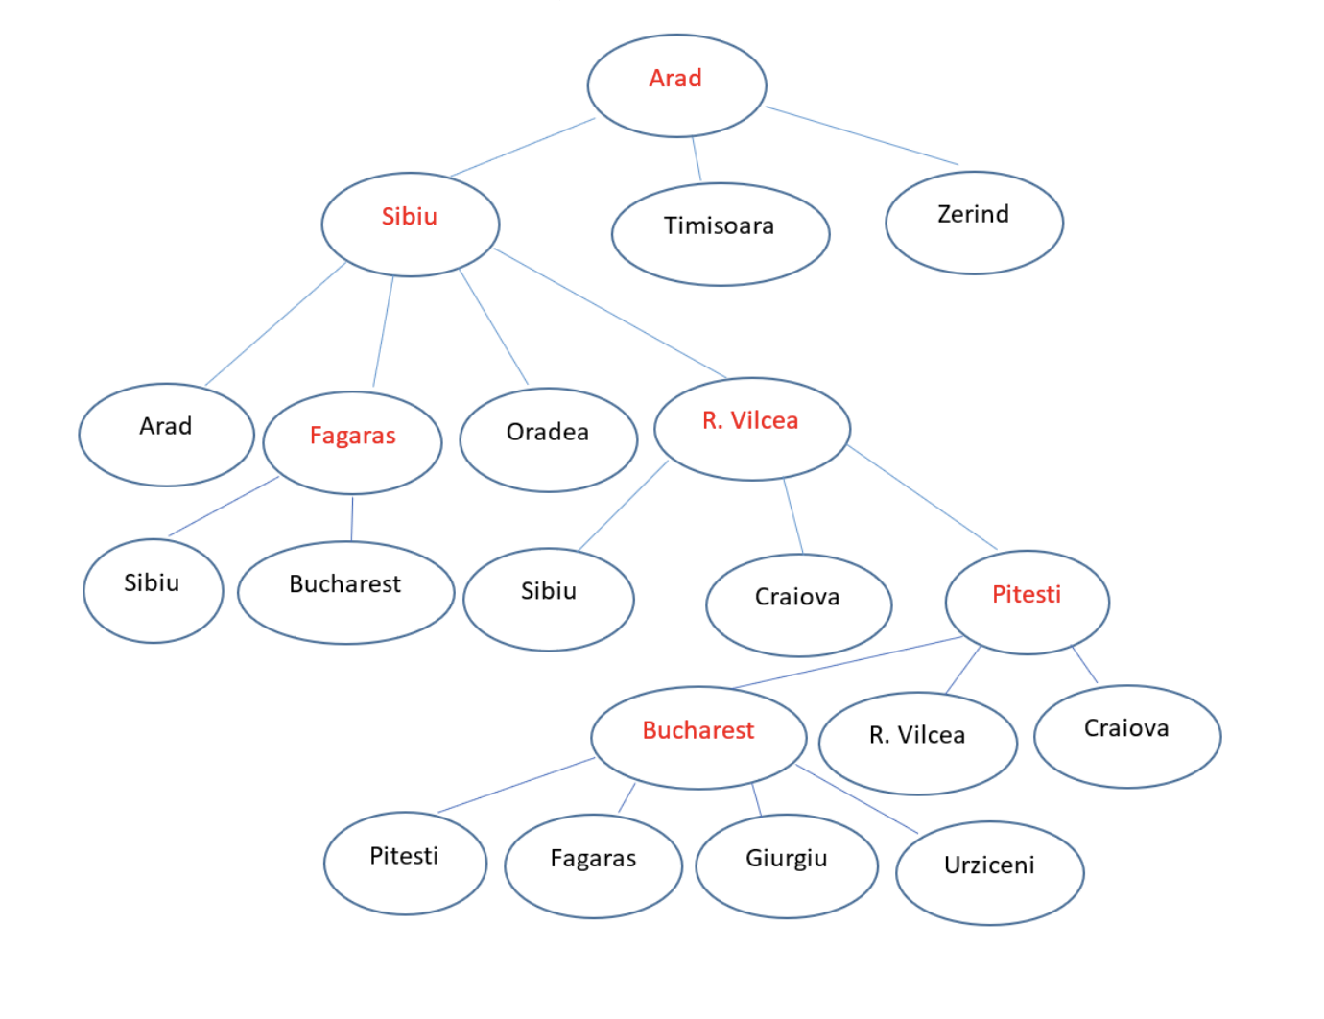

OPEN = {(Timisoara, g = 118, h = 329, f = 447, Cha = Arad),
(Zerind, g = 75, h = 374, f = 449, Cha = Arad),
(Oradea, g = 291, h = 380, f = 617, Cha = Sibiu),
(Craiova, g = 366, h = 160, f = 526, Cha = R.Vilcea),
(Giurgiu, g = 508, h = 77, f = 585, Cha = Bucharest),
(Urziceni, g = 503, h = 10, f = 513, Cha = Bucharest)}

CLOSE = {(Arad, g = 0, h = 0, f = 0),
(Sibiu, g = 140, h = 253, f = 393, Cha = Arad),
(R.Vilcea, g = 220, h = 193, f = 413, Cha = Sibiu),
(Fagaras, g = 239, h = 176, f = 415, Cha = Sibiu),
(Pitesti, g = 317, h = 100, f = 417, Cha = R.Vilcea),
(Bucharest, g = 418, h = 20, f = 438, Cha = Pitesti)}

Từ tập OPEN a có Urziceni là nút có giá trị f nhỏ nhất nên ta chọn T_{max} = Urziceni, Chuyển Urziceni từ tập OPEN sang tập CLOSE. Từ Urziceni có thể di chuyển đến được ba thành phố là Bucharest, Vaslui, Hirsova. Ta lần lượt tính các giá trị h, g, và f của ba thành phố này.
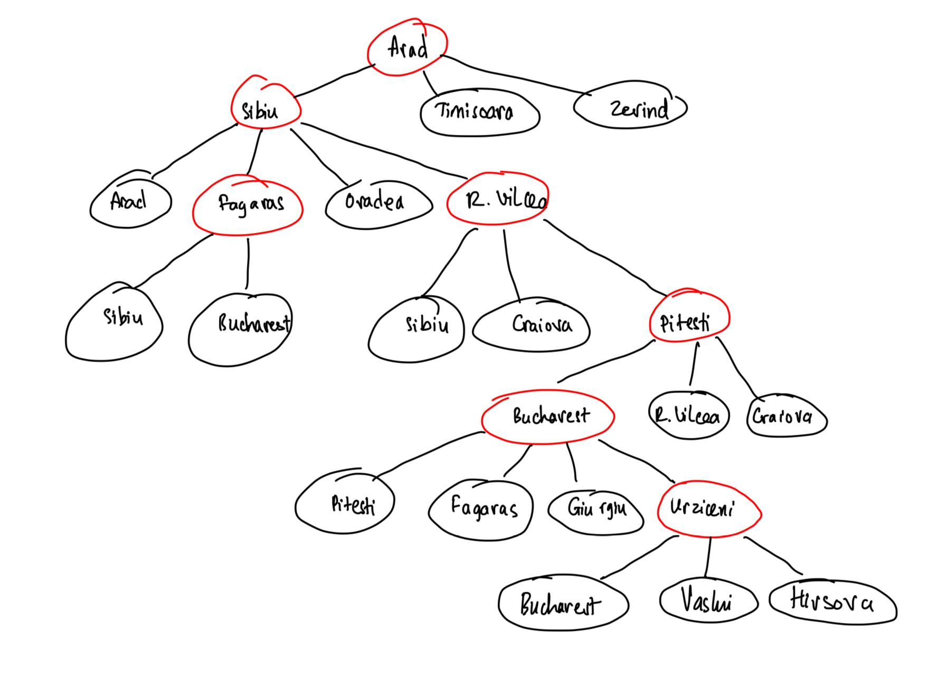
OPEN = {(Timisoara, g = 118, h = 329, f = 447, Cha = Arad),
(Zerind, g = 75, h = 374, f = 449, Cha = Arad),
(Oradea, g = 291, h = 380, f = 617, Cha = Sibiu),
(Craiova, g = 366, h = 160, f = 526, Cha = R.Vilcea),
(Giurgiu, g = 508, h = 77, f = 585, Cha = Bucharest),}

CLOSE = {(Arad, g = 0, h = 0, f = 0),
(Sibiu, g = 140, h = 253, f = 393, Cha = Arad),
(R.Vilcea, g = 220, h = 193, f = 413, Cha = Sibiu),
(Fagaras, g = 239, h = 176, f = 415, Cha = Sibiu),
(Pitesti, g = 317, h = 100, f = 417, Cha = R.Vilcea),
(Bucharest, g = 418, h = 20, f = 438, Cha = Pitesti),
(Urziceni, g = 503, h = 10, f = 513, Cha = Bucharest)}

- h(Bucharest) = 20
g(Bucharest) = g(Urziceni) + cost(Urziceni, Bucharest) = 503 + 85 = 588
f(Bucharest) = g(Bucharest) + h(Bucharest) = 588 + 20 = 608

- h(Vaslui) = 199
g(Vaslui) = g(Urziceni) + cost(Urziceni, Vaslui) = 503 + 142 = 645
f(Vaslui) = g(Vaslui) + h(Vaslui) = 645 + 199 = 844

- h(Hirsova) = 0
g(Hirsova) = g(Urziceni) + cost(Urziceni, Hirsova) = 503 + 98 = 601
f(Hirsova) = g(Hirsova) + h(Hirsova) = 601 + 0 = 601
Do Bucharest đã có trong CLOSE và g(Bucharest) mới có giá trị là 588 lớn hơn g(Bucharest) trong CLOSE có giá trị là 418 nên ta không cập nhật lại các giá trị Bucharest được lưu trong CLOSE. Vaslui và Hirsova đều không có trong OPEN lẫn CLOSE nên ta sẽ đưa chúng vào OPEN và đặt cha của chúng là Urziceni
OPEN = {(Timisoara, g = 118, h = 329, f = 447, Cha = Arad),
(Zerind, g = 75, h = 374, f = 449, Cha = Arad),
(Oradea, g = 291, h = 380, f = 617, Cha = Sibiu),
(Craiova, g = 366, h = 160, f = 526, Cha = R.Vilcea),
(Giurgiu, g = 508, h = 77, f = 585, Cha = Bucharest),
(Vaslui, g = 645, h = 199, f = 844, Cha = Urziceni),
(Hirsova, g = 601, h = 0, f = 601, Cha = Urziceni)}

Trong tập OPEN nút Hirsova có giá trị f nhỏ nhất nên T_{max =} Hirsova. Chuyển Hirsova từ tập OPEN sang tập CLOSE. Do T_{max} = T_{G} (trạng thái đích) nên ta sẽ dừng thuật toán.

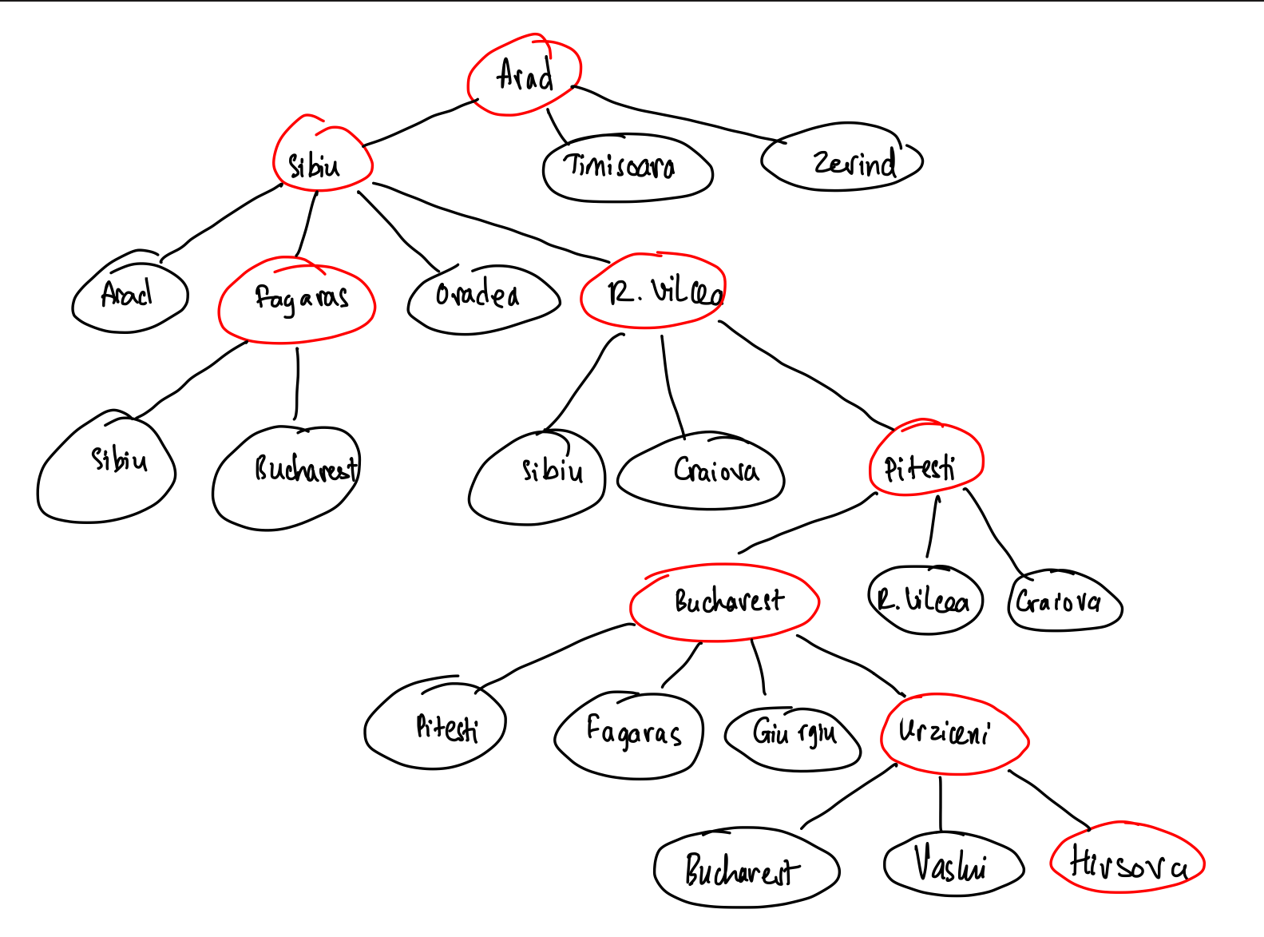

OPEN = {(Timisoara, g = 118, h = 329, f = 447, Cha = Arad),
(Zerind, g = 75, h = 374, f = 449, Cha = Arad),
(Oradea, g = 291, h = 380, f = 617, Cha = Sibiu),
(Craiova, g = 366, h = 160, f = 526, Cha = R.Vilcea),
(Giurgiu, g = 508, h = 77, f = 585, Cha = Bucharest),
(Vaslui, g = 645, h = 199, f = 844, Cha = Urziceni),}

CLOSE = {(Arad, g = 0, h = 0, f = 0),
(Sibiu, g = 140, h = 253, f = 393, Cha = Arad),
(R.Vilcea, g = 220, h = 193, f = 413, Cha = Sibiu),
(Fagaras, g = 239, h = 176, f = 415, Cha = Sibiu),
(Pitesti, g = 317, h = 100, f = 417, Cha = R.Vilcea),
(Bucharest, g = 418, h = 20, f = 438, Cha = Pitesti),
(Urziceni, g = 503, h = 10, f = 513, Cha = Bucharest),
(Hirsova, g = 601, h = 0, f = 601, Cha = Urziceni)}

Vậy đường đi ngắn nhất từ Arad đến Hirsova theo thuật toán A* là:
Arad → Sibiu → R.Vilcea → Pitesti → Bucharest → Urziceni → Hirsova

3. Kết quả khi chạy code cho sẵn

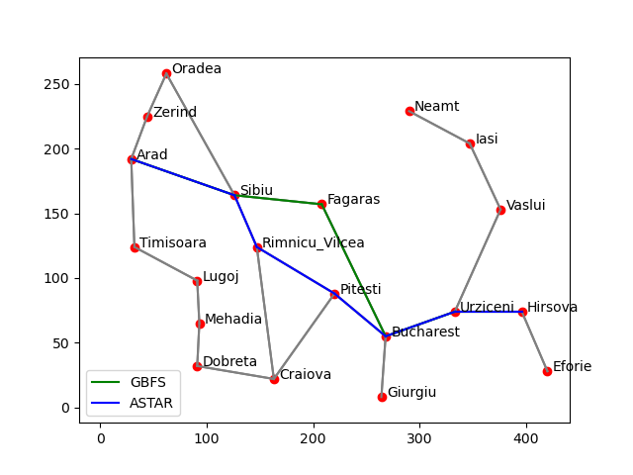

Nhận xét:
Cả hai cách làm là giải tay và code cho sẵn của cả hai thuật toán là GBFS và A* đều cho ra đường đi giống nhau.
Kết quả chung cho thấy thuật toán được cài đặt trong code là chính xác và đã phản ánh đúng lý thuyết của thuật toán. Việc hai cách thực hiện đều dẫn đến cùng một kết quả chứng minh rằng logic và các bước của thuật toán đã được áp dụng đúng.

